**Лапец Бенедыкт Василев (Lapieć Benedykt)**

18 марта 1817 г – крещение (НИАБ 136-13-894, лист 95об, №19/1817-р (ориг)).

**НИАБ 136-13-894:** Лист 95об. **Метрическая запись №19/1817-р (ориг).**

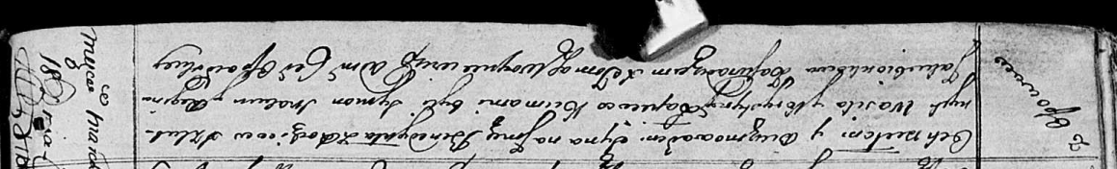

Осовская Покровская церковь. 18 марта 1817 года. Метрическая запись о крещении.

Łapieć Benedykt – сын родителей с деревни Осовo.

Łapieć Wasil – отец.

Łapćiowa Krystyna – мать.

Skakun Symon – кум.

Jakubionkowa Regina – кума.

Woyniewicz Tomasz – ксёндз.